INDICAÇÃO Nº 3747/2018

Sugere ao Poder Executivo Municipal que proceda a manutenção ou substituição do bebedouro da UBS “Dr. Paulo Pereira Fonseca” localizado à Rua Coronel Hélio Caldas s/nº no Cruzeiro do Sul. (Foto anexa).

Excelentíssimo Senhor Prefeito Municipal,

Nos termos do Art. 108 do Regimento Interno desta Casa de Leis, dirijo-me a Vossa Excelência para sugerir ao setor competente que proceda a manutenção ou substituição do bebedouro da UBS “Dr. Paulo Pereira Fonseca” localizado à Rua Coronel Hélio Caldas s/nº no Cruzeiro do Sul.

Justificativa:

Fomos procurados por usuários da referida UBS solicitando essa providencia, pois, segundo eles e a foto anexa, o bebedouro se encontra quebrado, causando transtornos.

OBS: Muitos usuários, moradores dos bairros adjacentes se deslocam a pé até a unidade, muitos de uma distância razoável necessitando do usar o bebedouro.

Plenário “Dr. Tancredo Neves”, em 29 de Junho de 2018.

José Luís Fornasari

“Joi Fornasari”

- Vereador -

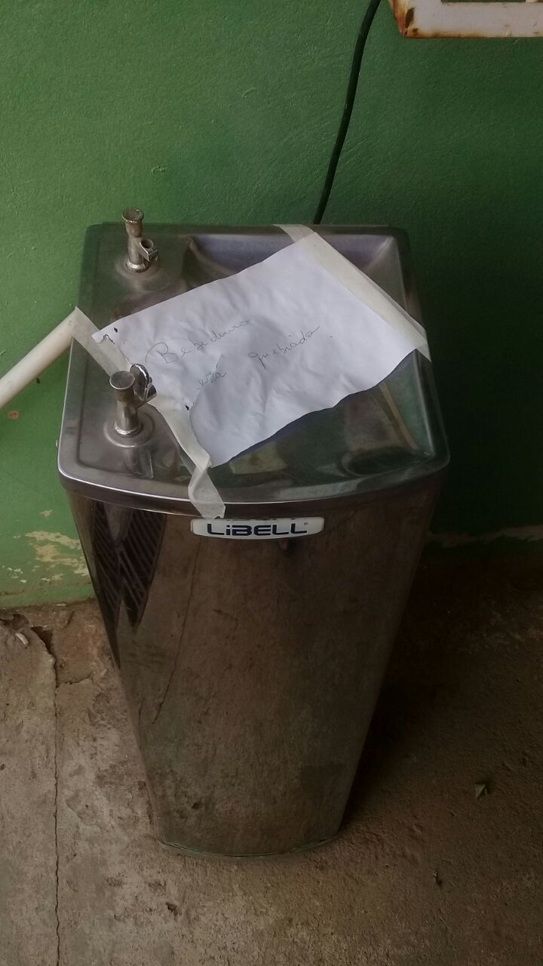

Sugere ao Poder Executivo Municipal que proceda a manutenção ou substituição do bebedouro da UBS “Dr. Paulo Pereira Fonseca” localizado à Rua Coronel Hélio Caldas s/nº no Cruzeiro do Sul.

